**Tee:**

1-2 Handvoll Lavendelblüten (frisch/getrocknet) mit 1 Tasse abgekochten Wassers aufgießen. Ca. 10 Min. ziehen lassen, Blüten abseihen, fertig. Nicht überdosieren sonst Magen/Darmreizung.

**Migräne-Tee:**

20 g frische oder 10 g getrocknete Lavendelblüten in

1 l Wasser aufkochen,

5 min ziehen lassen

dann nach Belieben mit Honig süßen.

**Schlaftrunk:**

2 Teil/e Blüten von der Kamille

2 Teil/e Zitronenmelisse

1 Teil/e Blüten vom Lavendel

1 Teil/e Pfefferminze (Blätter)

1 Teil/e Blüten von der Rose

1 Prise Muskat

Gießen Sie für 1 Tasse 2 Tl der Teemischung mit kochendem Wasser auf.

Lassen Sie den Tee 5 Mn. ziehen, bevor Sie Ihn abseihen und trinken.

**Lavendelkakao:**

2 Becher Milch

4 EL Kakaopulver, echtes

1 EL Honig

1 TL, gehäuft Lavendel (Speiselavendel)

Die Milch in einen Topf geben. Zusammen mit dem Kakaopulver und dem Honig auf kleiner Stufe erhitzen, bis sich der Honig aufgelöst hat.

Den Lavendel in einen Teefilter aus Papier geben und in den Topf hängen. Auf kleiner Flamme etwa 5 min. weiter ziehen lassen. Den Lavendelbeutel herausnehmen und den Kakao auf zwei Tassen verteilen.

**Lavendelpralinen**

mit einer dezenten Lavendelnote, ergibt 40 Stück:

100 g Sahne

1 TL, gestr. Lavendel -Blüten, getrocknete

200 g Kuvertüre, weiße

100 g Schokolade, Vollmilch-

200 g Kuvertüre, Vollmilch- zum Überziehen

2 EL Lavendel -Blüten für die Deko

Die Sahne in einem Topf aufkochen und die Lavendelblüten hineingeben, ca. 10 Min. zugedeckt ziehen lassen, dann abseihen.

Inzwischen die weiße Kuvertüre und die Vollmilchschokolade fein hacken. Dann in die Lavendelsahne geben und solange rühren, bis alles aufgelöst ist.

Diese Masse dann in einen Spritzbeutel füllen und damit Pralinenhohlkörper befüllen. Über Nacht an einem kühlen Ort trocknen lassen.

Am nächsten Tag die Vollmilchkuvertüre hacken und über dem Wasserbad vorsichtig schmelzen. Die Pralinen damit überziehen und mit einigen getrockneten Lavendelblüten dekorieren.

Hat man keine Hohlkörper, kann man die Masse auch in einer mit Backpapier ausgelegten Form über Nacht trocknen lassen und am nächsten Tag - wie oben beschrieben - überziehen.

**Lavendeleis:**

1 TL getrocknete Lavendelblüten (je nach Geschmack bis zu 1 EL möglich)

200 g Zucker

250 ml Milch

250 ml Sahne

8 Eigelb

Die getrockneten Lavendelblüten mit dem Zucker vermischen und einem Mixer gründlich durchrühren, bis die Lavendelblüten fast staubähnlich geworden sind. Alternativ kann man die Lavendelblüten auch zu Beginn erst einmal mit einem Mörser fein zerkleinern und dann dem Zucker beifügen.

Der Milch wird nun langsam die Lavendel, Zuckermischung zugegeben, während man sie mit einem Mixer verrührt. Die Zuckerkristalle sollten sich weitgehend aufgelöst haben.

In einer anderen Schüssel wird das Eigelb und die Sahne miteinander verrührt, bis sie homogen geworden ist. Anschließend die Lavendel -, Zuckermischung hiermit verrühren.

Nun die Masse für das spätere Lavendeleis einfach in eine Eismaschine geben und dort gefrieren lassen.

Lavendeleis ist eine schmackhafte Alternative zu den herkömmlichen Eissorten und in Frankreich oder speziellen Gourmetrestaurants wird das Lavendeleis gerne gereicht.

Schlanke Variante für das Lavendeleis

Statt der vollen Menge Sahne, kann ein Teil auch durch Joghurt ersetzt werden. Dadurch bekommt das Lavendeleis einen säuerlichen Geschmack.

Lavendel-Konfitüre:

Dazu benötigt man ein Kilogramm Zucker, einen Teelöffel Weinsteinsäure, zwei Tassen Wasser und zweihundert Gramm Veilchenblüten-Blätter.

Zunächst kocht man aus dem Wasser und dem Zucker einen Sirup und gibt anschließend die Blütenblätter hinein. Diese Masse lässt man kochen, bis sie geliert. Sie ist dann fest genug, wenn ein großer Tropfen der Konfitüre auf einem kleinen Teller liegen bleibt, ohne zu zerlaufen. Nun gibt man die Weinstein-Säure zu und lässt alles noch einmal kräftig aufkochen.

Anschließend füllt man die noch heiße Konfitüre in gründlich gereinigte Gläser, verschließt diese und stellt sie für eine halbe Stunde auf den Deckel.

**Lavendel-Gelee:**

Das etwas würzig schmeckende Lavendel-Gelee verwendet man weniger als Brotaufstrich, als zu Joghurt, Eis oder Quarkspeise, aber auch zu Frischkäse, gebratenem Fisch und Geflügelgerichten.

Für die Zubereitung benötigt man eine Handvoll Lavendelblüten, 50 Gramm Zucker, einen Viertelliter Wasser, 100 Milliliter Creme de Cassis, 150 Milliliter roten Portwein und zwei Esslöffel Honig. Die Zutaten werden alle zusammen eine halbe Stunde lang gekocht, bis sich ein dicker Sirup bildet. Anschließend gießt man diesen durch ein engmaschiges Sieb und filtriert so die Blütenrückstände heraus. Der Sirup kann als Soße verwendet oder mit 250 Gramm Gelierzucker erneut aufgekocht und anschließend direkt in Marmeladengläser abgefüllt werden.

**Dufsäckchen:**

evtl. mit ein paar Rosenblättern mischen

**Lavendel-Lotion**

Die Lavendellotion ist als Bodylotion für den ganzen Körper bei gereizter und trockener Haut geeignet.

Der darin enthaltene Harnstoff fördert die Feuchtigkeit in den oberen Hautschichten. Wer keine trockene Haut hat, kann den Harnstoff auch weglassen.

Den Lavendel-Ölauszug kann man mit getrockneten Lavendelknospen ansetzen, die man mindestens 6 Wochen lang im Öl ziehen lässt. Als Basis-Öl eignen sich Mandelöl oder Jojobaöl, aber auch schlichtes Rapsöl oder Sonnenblumen-Öl sind geeignet. Olivenöl wäre auch geeignet, weil es sehr heilkräftig ist. Allerdings könnte es den zarten Lavendelduft etwas beeinträchtigen.

Vom Harnstoff kann man zwischen 5 gr bis 20 gr verwenden, je nachdem wie trocken die Haut ist.

Wenn die Lotion noch gehaltvoller sein soll, kann man zusätzlich noch 5 gr Sheabutter oder 5 gr Kakaobutter in der Fettphase verwenden.

Zutaten

50 ml Lavendel-Ölauszug (Grundrezept)

10 gr Tegomuls

180 ml Wasser

10 gr Harnstoff

50-70 Tr ätherisches Lavendelöl

Evtl. Konservierungsmittel nach Wahl (siehe Haltbarkeits-Seite)

Anleitung

Vermisch Öl und Emulgator in einem Glas zur Fettphase.

Vermisch Wasser und den Harnstoff in einem Glas zur Wasserphase.

Stell beide Gläser in ein heisses Wasserbad.

Erhitze beide Gläser, bis die festen Bestandteile der Fettphase geschmolzen sind.

Giess dann die Wasserphase nach und nach unter ständigem Rühren in die Fettphase.

Rühren, rühren, rühren, vor allem auch, wenn die Lotion puddingartige Konsistenz annimmt.

Du kannst wahlweise mit der Hand oder mit einem Mixer rühren. Bei Verwendung des Mixers kannst du die warme Lotion beim Rühren in ein kaltes Wasserbad stellen, dann geht das Abkühlen schneller.

Rühr bis die Lotion auf Handwärme abgekühlt ist.

Dann wird es Zeit für die ätherischen Öle und das eventuelle Konservierungsmittel.

Tropf die ätherischen Öle und das eventuelle Konservierungsmittel unter ständigem Rühren in die Lotion.

Füll die Lotion in eine geeignete Flasche.

Verschliess die Flasche und beschrifte sie mit Inhalt und Datum.

Wenn du die Lotion im Kühlschrank aufbewahrst, hält sie sich länger als ungekühlt.

Anleitung mit Fotos

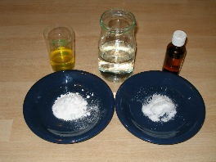

Stell die Zutaten bereit.

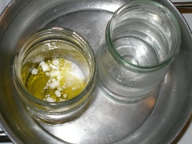

Vermisch Öl und Emulgator in einem Glas zur Fettphase.

Vermisch Wasser und den Harnstoff in einem Glas zur Wasserphase.

Stell beide Gläser in ein heisses Wasserbad.

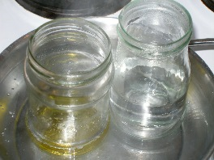

Erhitze beide Gläser, bis die festen Bestandteile der Fettphase geschmolzen sind.

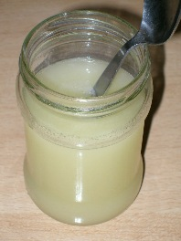

Giess dann die Wasserphase nach und nach unter ständigem Rühren in die Fettphase.

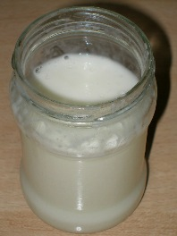

Rühren, rühren, rühren. Oder in einer Plastikflasche schütteln

Du kannst wahlweise mit der Hand oder mit einem Mixer rühren. Bei Verwendung des Mixers kannst du die warme Lotion beim Rühren in ein kaltes Wasserbad stellen, dann geht das Abkühlen schneller.

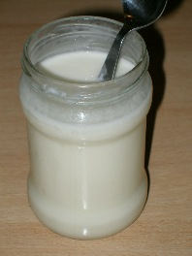

Rühr bis die Lotion auf Handwärme abgekühlt ist.

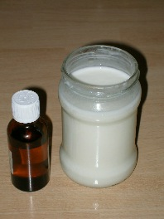

Dann wird es Zeit für die ätherischen Öle und das eventuelle Konservierungsmittel.

Tropf die ätherischen Öle und das eventuelle Konservierungsmittel unter ständigem Rühren in die Lotion.

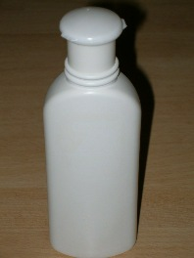

Füll die Lotion in eine geeignete Flasche.

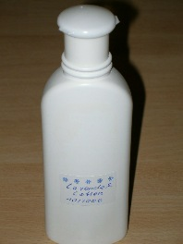

Verschliess die Flasche und beschrifte sie mit Inhalt und Datum.

Wenn du die Lotion im Kühlschrank aufbewahrst, hält sie sich länger als ungekühlt.